Defina / Responda

***WSDL:*** Web service description lenguaje: Es un lenguaje basado en XML utilizado para describir de forma formal los servicios web.

***Control optimista de la concurrencia:*** Técnica utilizada en sistemas distribuidos para gestionar el acceso concurrente a los recursos SIN USAR BLOQUEOS, la idea es permite que múltiples transacciones accedan y modifiquen los datos de forma concurrente.

***Equivalencia secuencial:*** Es una propiedad de consistencia en sistemas distribuidos que asegura el resultado de las operaciones concurrentes sea el mismo que si las operaciones se hubiesen ejecutado en otro orden.

***Interbloqueo Fantasma:*** Un interbloqueo que se detecta pero que realmente no lo es, se lo conoce como interbloqueo fantasma, cuando una transacción estaba bloqueando un recurso y luego libero el recurso, por más que ya lo haya liberado aún se detecta y genera un interbloqueo.

***Cuatro propiedades deseables de las transacciones***

**Atomicidad:** Todo o nada, la transacción ocurre por completo o no ocurre nada.

**Consistencia:** Las transacciones deben de mantener la integridad del sistema.

**Isolation:** Las transacciones son independientes entre si, no deben de interferir entre si.

**Durabilidad:** Los cambios confirmados deben de persistir, incluso ante fallos

**Tres pasos de los algoritmos de captura de arcos o caza de arcos**

Iniciacion: Cuando un servidor se da cuenta que una transacción comienza a buscar a otra transacción y esta esta esperando para acceder a un objeto, se inicia la detección enviando una sonda.

**Detección:** consiste en recibir las sondas y decidir si se ha producido algún interbloqueo o si hay que enviar nuevas sondas.

**Resolución:** Cuando se detecta un ciclo, se aborta una transacción en el ciclo para romper el interbloqueo.

***Explique el método de Cristian para sincronizar relojes Incluir formulas***

Es un algoritmo para sincronizar relojes en sistemas distribuidos, donde un cliente sincroniza su reloj con un servidor de tiempo confiable.

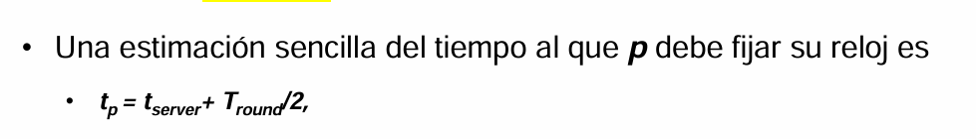



***Explique brevemente***

***Transacción:*** Es una secuencia de operaciones que se ejecutan como una unidad lógica de trabajo en un sistema de bases de datos o sistemas distribuidos, debe de cumplir con las propiedades ACID.

***Interbloqueo Fantasma:*** Un interbloqueo que se detecta pero que realmente no lo es, se lo conoce como interbloqueo fantasma, cuando una transacción estaba bloqueando un recurso y luego libero el recurso, por mas que ya lo haya liberado aun se detecta y genera un interbloqueo.

***Propiedad de aislamiento en las transacciones:*** Asegurarse que las transacciones sean independientes entre si, y que no interfieran entre ellas, las operaciones no deben de ser visibles entre si. Permitiendo que las transacciones concurrentes se mantengan consistentes.

***Registro Histórico:*** Es un archivo de recuperación que contiene el historial de todas las transacciones realizadas por el servidor.

***Propiedades de las transacciones***

-Atomicidad -Consistencia -Isolation -Durabilidad

Operaciones dentro del protocolo de consumación de dos fases

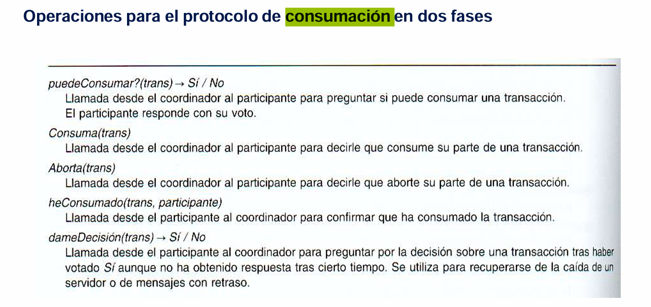

Pasos en el algoritmo de caza de arcos

-Iniciacion -Detección -Resolución

***Explique el método de Versiones provisionales***

Las versiones provisionales son copias intermedias de datos que se mantienen durante la ejecución de una transacción. Estas versiones permiten que las transacciones realicen modificaciones sin afectar inmediatamente los datos originales para otras transacciones.

***Explique las fases del protocolo de consumación referente a transacciones distribuidas***

***Fase 1 De votación***

El coordinador envía una petición puedeConsumar? a cada participante en la transacción, el participante puede responder si o no, antes de votar sí, guarda los objetos en un dispositivo de almacenamiento, si el voto es no, aborta inmediatamente.

***Fase 2 Finalización en función al resultado de la votación***

Si no hay fallos y todo votaron si, el coordinador decide consumar la transacción y envía peticiones de consuma a cada uno de los participantes, en otro caso decide abortar la transacción y envía la petición aborta a todos los participantes.

***Explique las operaciones wait y notify dentro del contexto del método put.***

Wait: Suspende la ejecución del hilo actual y lo pone en estado de espera hasta que el otro hilo llame a notify, cuando un método PUT intenta insertar un elemento en uns estructura que esta llena, se llama a wait , hasta que otro hilo le avise con notify.

Cite y explique brevemente

Tres métodos de sincronización utilizados en los servidores NTP

-Multidifusion: Los servidores que que reciben la multidifusión ajustan sus relojes, asumiendo un pequeño retardo de propagación en la red.

-Llamada a procedimiento: Un servidor acepta solicitudes de otros computadores, que e procesa respondiendo con su marca de tiempo.

-Simetrico: Los servidores se sincronizan entre si para mantener la coherencia en la red.